【スペイン語】
～A los padres /responsables de los niños que van a ingresar en la escuela primaria en el abril del 2026 ～
Aviso sobre la clase de japonés preescolar
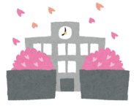

Vamos a participar en la clase de つむぎ y experimentar un poco de la vida escolar de escuela primaria.

１ Local： ①Keiwa Youchien (Jardín de infancia municipal Keiwa)
②Takadyaya Shougakkou (Escuela primaria municipal Takadyaya)
※Puede participar en cualquier de ① o ② donde sea más cerca de su casa.
※Devido a la cantidad de solicitudes, puede que se le pida que participle
del otro establesiminto．
※El contenidos de ambos lugares es igual .

２ Período： Año 2026 Día 17，24，31 de enero
Día 7，14，21，28 de febrero
Día 7 de marzo

Horário ： ①Keiwa Youchien 10：00～11：30 （9：40～Recepción）
②Takadyaya Shougakkou 13：30～15：00 （13：10～Recepción）

3.Contenido:
【Niños】 Experimentar las actividades escolares de la primaria.
Leer Hiragana. Practicar escribir y leer su nombre.
Conocer las palabras que se usan en la escuela primaria.

【Responsables】
Orientación sobre la escolarización y consulta sobre la educación
※Habrá intérprete.

4.Condición de participación：
Cada niño tiene que venir junto con un acompañante adulto, y los dos tienen que estar hasta que termine la clase. Por favor, no faltar a la clase.

5.Otros: No hay ningún costo.

6.Solicitud:
Entregue el formulario al Youchien o Hoikuen hasta el 21 de noviembre (viernes).
【Información】
津市教育委員会 人権教育課
Secretaría de educación de la ciudad de Tsu
ＴＥＬ 059－229－3249


Mapas y códigos QR para indicaciones
- 津市立敬和幼稚園 〒514-0018 津市中河原445
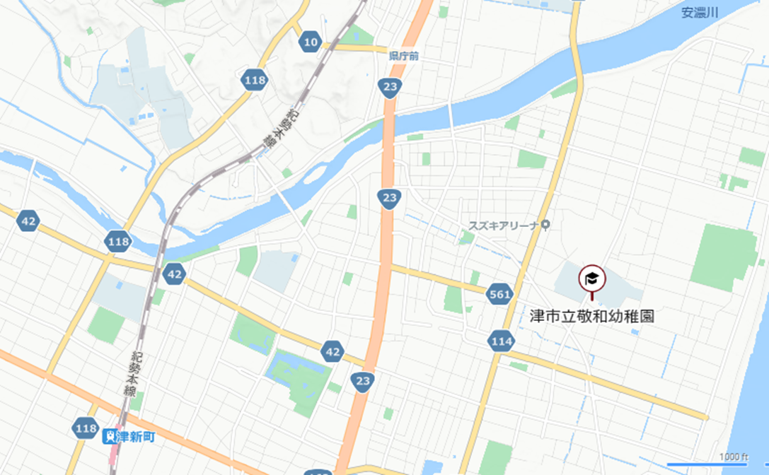
Jardín de infancia municipal Keiwa (445 Nakagawara, Tsu)
Estación Tsushinmachi
Jardín de infancia municipal Keiwa


- 津市立高茶屋小学校 〒514-0819 津市高茶屋３目1-1
Escuela primaria municipal Takadyaya
(3Chome-1-1 Takajaya, Tsu)
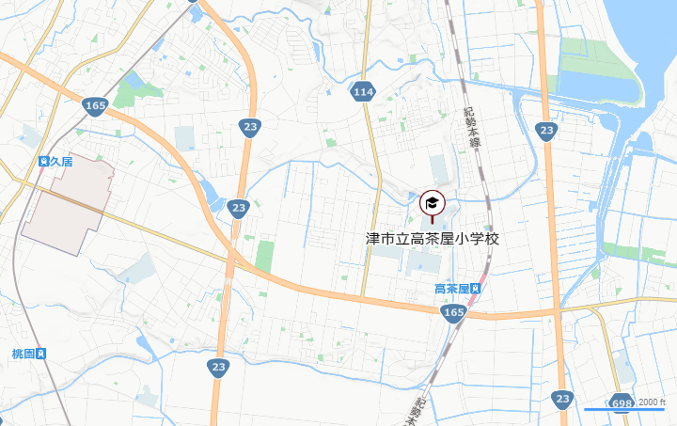
Estación Takachaya
Escuela primaria
municipal Takadyaya

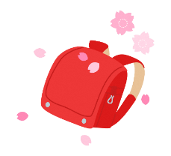
【スペイン語】

Clase de japonés preescolar
つむぎTsumuguiさんかもうしこみしょ (Formulario de inscripción)
Nombre de niño(a)
Nombre del responsable
Dirección
No. de TEL
Idioma
Traductor para los padres | Necesito (idioma ) · No necesito
Nombre del Jardín o de la Guardería | （ ） Jardín de infancia  （ ） Guardería  （ ） Kodomoen  （ ） No está matriculado
Lugar de participación que desea | （ ）敬和幼稚園 （ ）高茶屋小学校  ※Marque con○ el lugar más cerca de su casa.  ※Devido a la cantidad de solicitudes, puede que se le pida que participe del otro establesiminto  ※El contenidos de ambos lugares es igual.
Consentimiento para uso de imágenes (marque una opción) | ¿Autoriza que el Consejo de Educación utilice fotos y videos de su hijo/a tomadas durante la clase TSUMUGI en nuestros canales oficiales (p. ej., sitio web, Facebook)?  ( ) Sí / ( ) No
Solicito la participación en la clase de Tsumugui.
La fecha límite de entrega : 21 de Noviembre (viernes)
Puede entregarlo al jardín de infancia, la guardería o Kodomoen.
O tambien, puede llevarlo a la secretaría de educación (津市教育委員会 人権教育課).
【 Más información】
〒514－0035 三重県津市西丸之内３７ - ８ 津市教育委員会 人権教育課
TEL ０５９－２２９－３２４９

